
Grupo Commits
Semana: 6

Nombre de estudiantes:
Fabio Sierra
Joshua Mendez
Adan Palma

Curso:
Laboratorio de Programación II

Docente:
Ing. Erick Amaya

Sección:
488

Fecha de entrega:
27 de febrero de 2026

Emy Commits

Commits - Fabio:
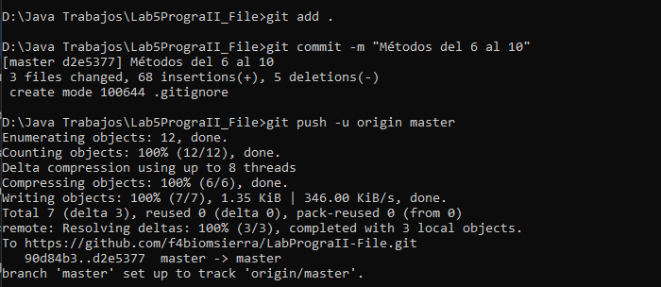
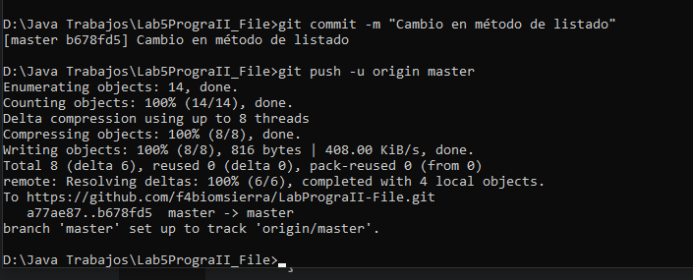
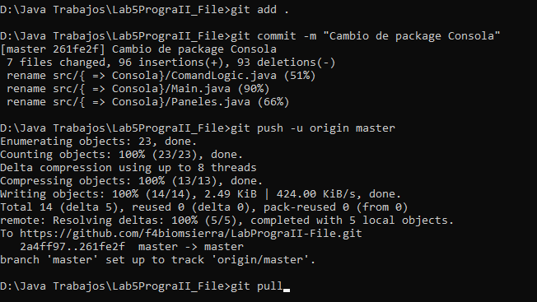

Commits - Joshua:
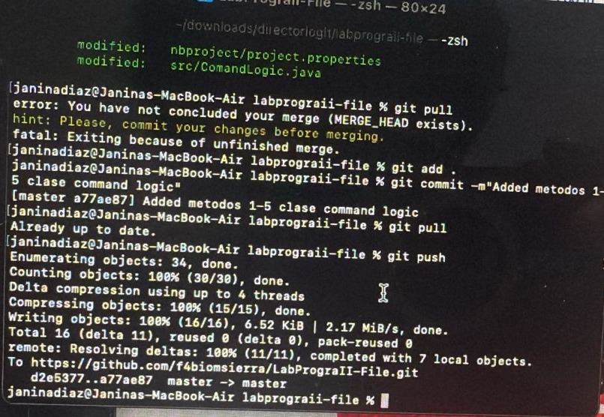
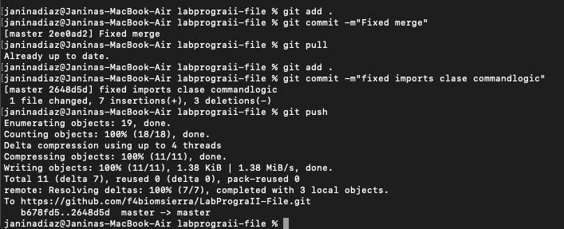

Commits - Adan:
